设置为A4页面，默认页边距。正文部分用五号宋体字，行距18磅，分两栏排。

仪表技术与传感器期刊论文编排模板

李 茜¹，陈志东²
1.沈阳仪表科学研究院有限公司；2.仪表技术与传感器编辑部

摘要：摘要包括研究目的，即要解决的问题；研究方法，介绍研究途径、采用的手段(模型)、实验范围与方法；结果与结论。第三人称叙述，不用“作者”、“本人”、“我”、“笔者”、“本文”等字样
关键词: 关键词1; 关键词2；关键词3；……（ 6~8个关键词，用中文表示，不用英文，分号隔开）
中图分类号: **** 文献标识码: A

Instrument Technique and Sensor Journal Paper Layout Template
LI Qian¹, CHEN Zhidong²
1.Shenyang Academy of Instrumentation Science CO., LTD.; 2.Editorial Department of Instrument Technique and Sensor

Abstract: 第三人称叙述，尽量使用简单句；介绍作者工作（目的、方法、结果）用过去时，简述作者结论用一般现在时。温馨提示：为了便于国内外数据库收录您的文章，请务必写好英文摘要。建议您完成英文摘要后，请专业人士给您的英文摘要把关。
Keywords: keyword1;keyword2; keyword3;……与中文关键词对应，字母小写(缩略词除外)

注意：文章中，对已有的知识避免重复论证和描述，尽量采用标注参考文献的方法；对用到的某些数学辅助手段，应防止过分注意细节的数学推演。

引言（引言为可选项）
引言部分要求开门见山，言简意赅，突出重点。

一级标题 （五号黑体）
……

二级标题 （五号黑体）
……

二级标题 （五号黑体）

三级标题 （五号楷体）
……
正文中，表必须注明表号和中文表题，且在正文中应明确提及（例：如表1所示），应先有文后有表。
表的编号和表题置于表上方的居中位置，表格采用三线表。尽量分栏排列。量和单位一般放在第一行，量和单位需要标注清楚。

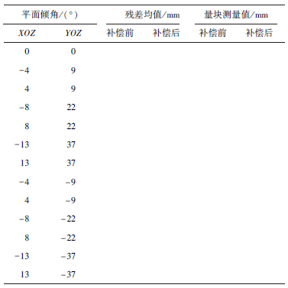
表1 表题（小五号黑体，居中）

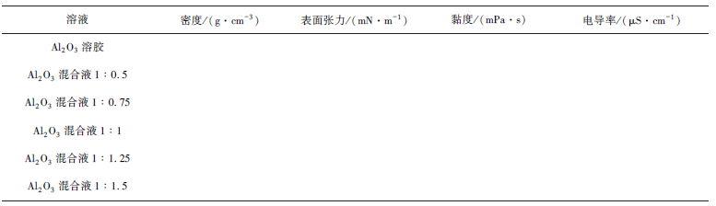
表2 表题（小五号黑体，居中）

表3 表题（小五号黑体，居中）
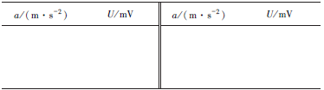

三级标题 （五号楷体）
……
正文中，图必须注明图号和中文图题，且在正文中应明确提及（例：如图1所示），应先有文后有图。
图的编号和图题置于图下方的居中位置。插图尽量少用实物图，可用原理图、示意图、框图代替。在电路图中，没有用到的器件引脚不必画出。图中，电阻、电容、电感、电压、电流符号用斜体表示，如R、C、L、V、I；表示序号的数字用下角标，如R_{1。} 插图为黑白绘图，尽量分栏排列，并确保图中文字清晰。请注意：文中所给图例中，（a）为不规范插图，（b）为修改后规范的插图。插图的具体要求见“插图要求”。
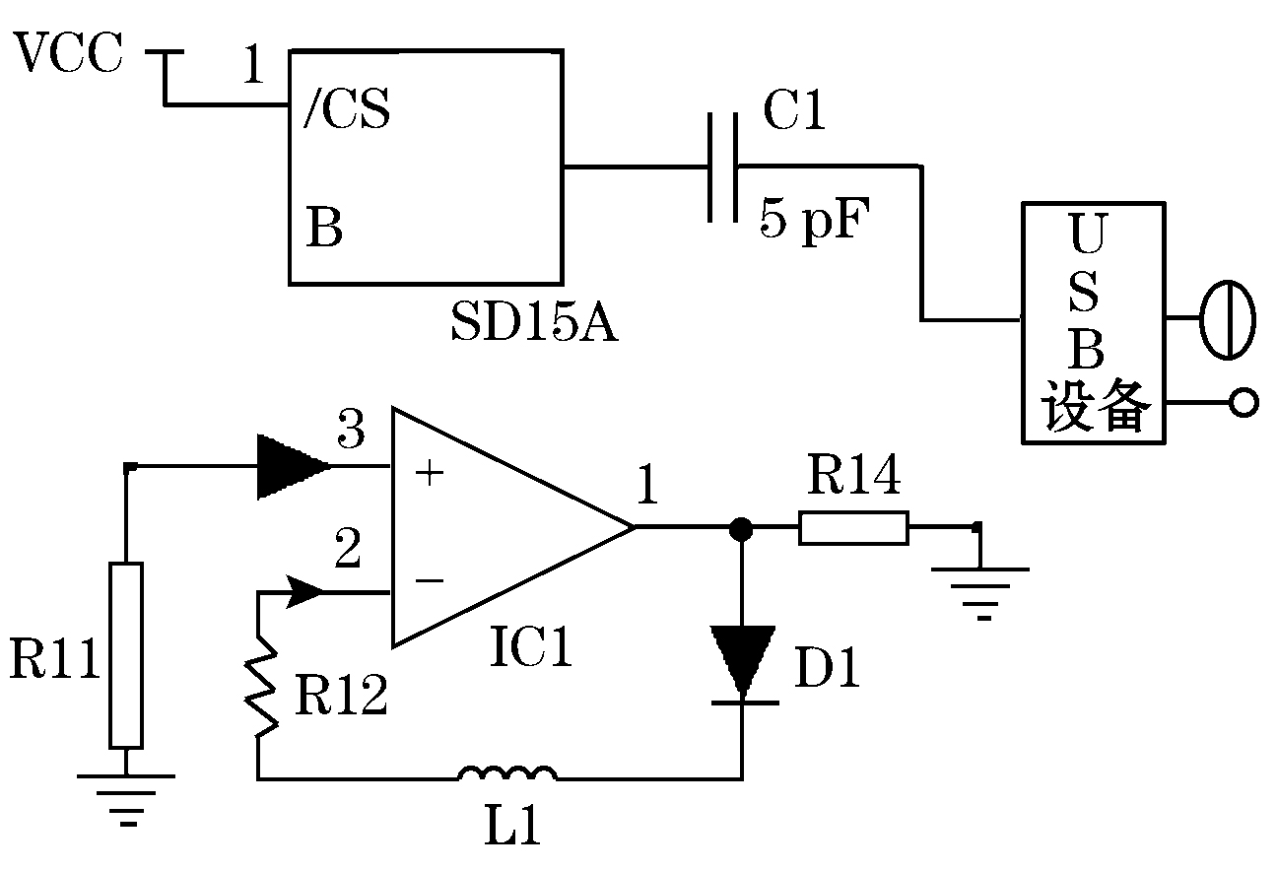

（a）不规范插图

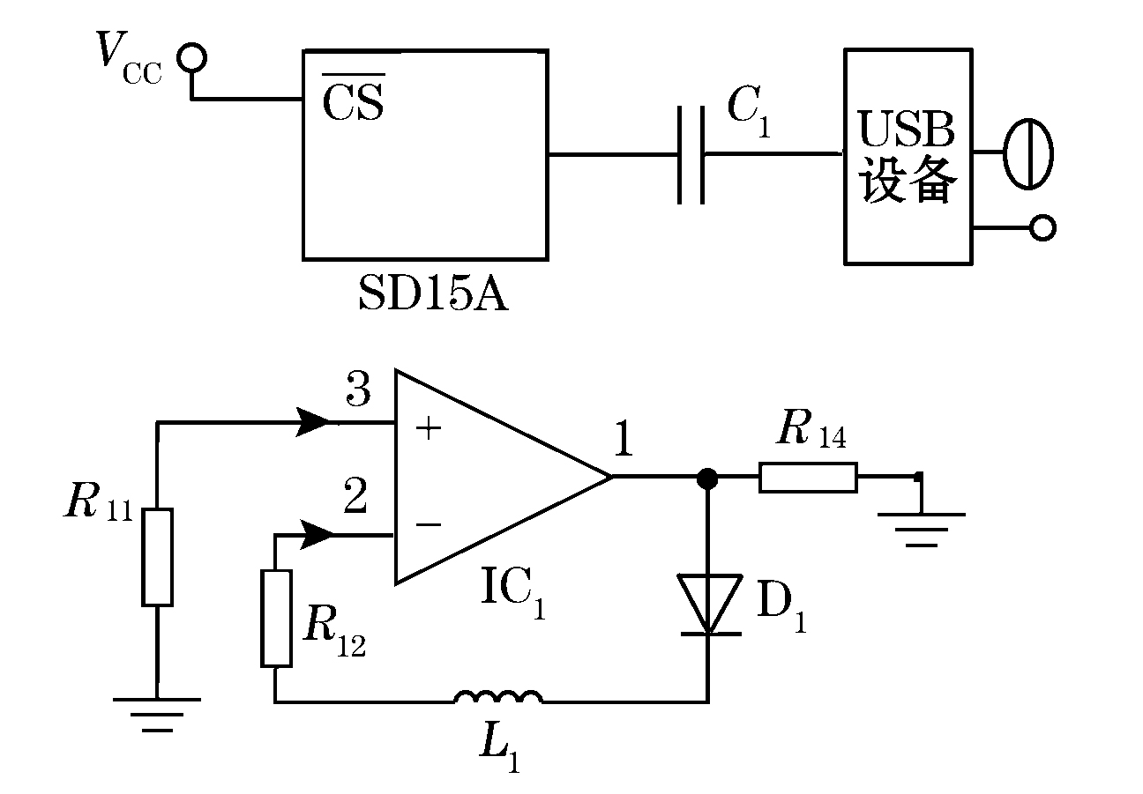

（b）修改后规范的插图
图1 图题（小五号黑体，居中）
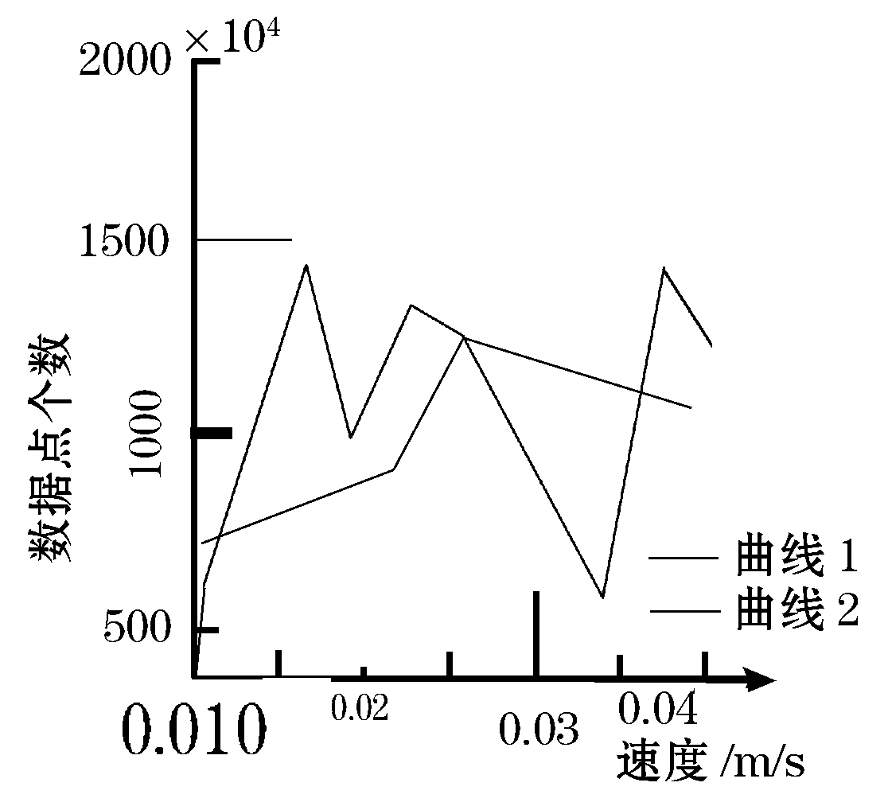

（a）不规范插图
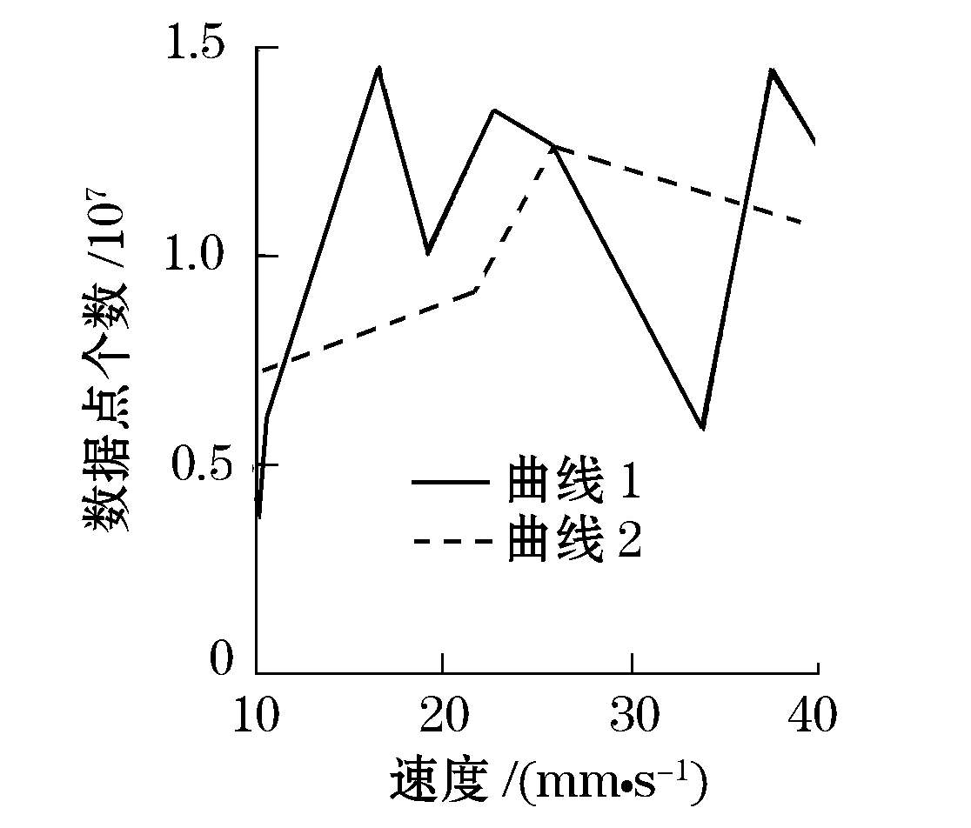

（b）修改后规范的插图
图2 图题（小五号黑体，居中）

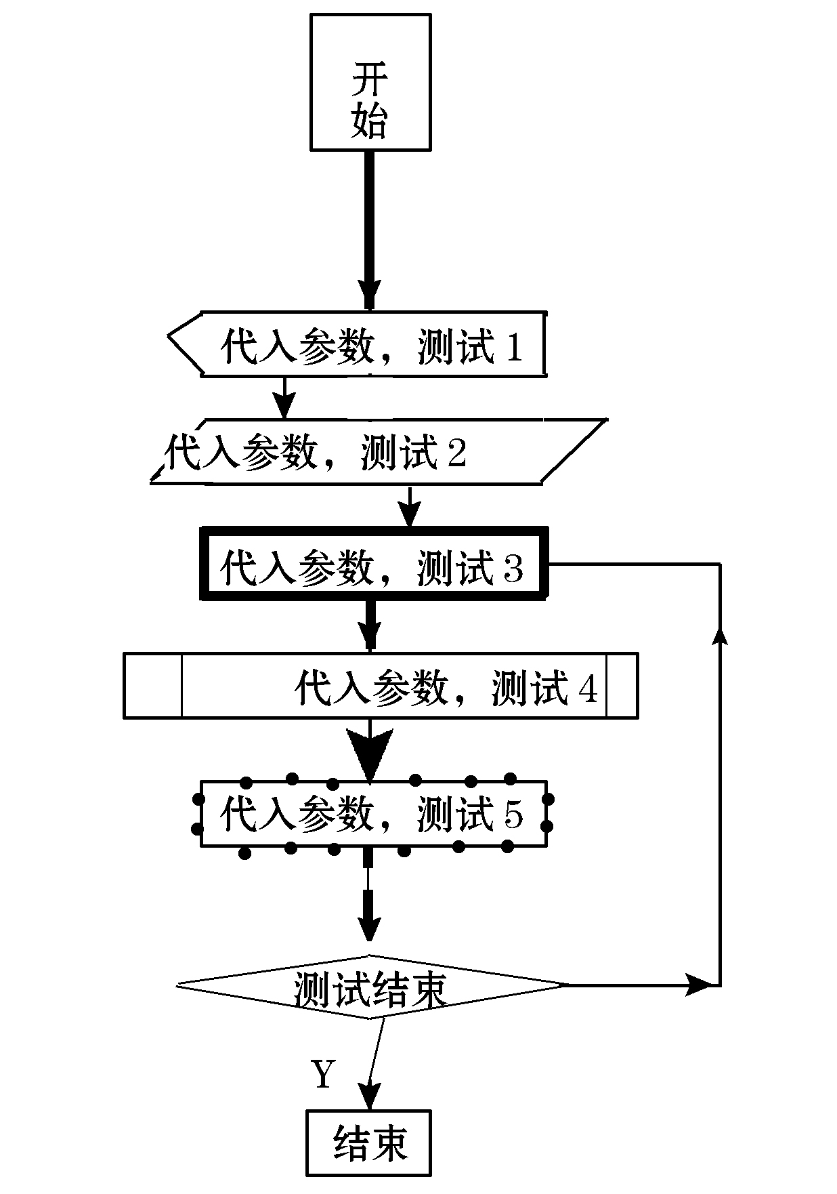

（a）不规范插图
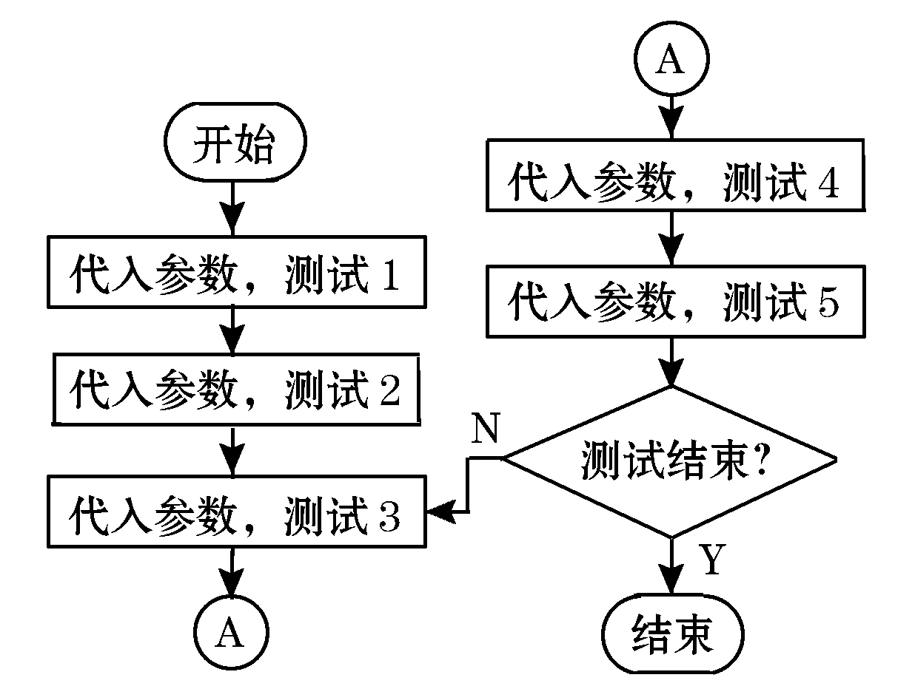

（b）修改后规范的插图
图3 图题（小五号黑体，居中）
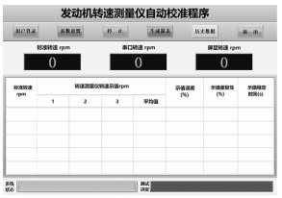

图4 图题（小五号黑体，居中）

公式用word公式编辑器编辑，其中量的符号应采用斜体，矢量、矩阵用黑斜体表示。函数（单词）用正体小写。公式中出现的符号需要在公式下标注清楚物理量和单位。
例如：
S=a² (1)
式中：S为空正方形的面积，m²；a为正方形的边长，m。

X 结束语
内容勿与摘要或引言雷同
参考文献：
格式见下页

作者简介:
第一作者姓名(出生年— )，职称，学位(或目前学历)，主要研究领域。E-mail：……
第二作者（导师）姓名（出生年— )，职称，学位(或目前学历)，主要研究领域。E-mail：……
通信作者：姓名(出生年— )，职称，学位(或目前学历)，主要研究领域。E-mail：……
备注：一般只介绍前2位作者即可。

参考文献:
宋体小五号，按正文中引用文献出现的先后顺序编号。注意：个人著者采用姓前名后的形式，英文作者姓全部大写，名可缩写，省略缩写点。如J.C.SMITH 写为SMITH J C，Albert Einstein写为EINSTEIN A。著者间以“，”隔开，3人以上者，录入前3人姓名后加“等”，英文姓名则加“et al”。

专著（包括普通图书、论文集、会议录、汇编等）
［序号］ 主要责任者.题名：其他题名信息[文献类型标识/文献载体标识].其他责任者.版本项（初版不写）. 出版地(城市名): 出版者, 出版年：引文起止页码[引用日期].获取和访问路径.数字对象唯一标识符.
[1] 蒋有绪,郭泉水,马娟,等. 中国森林群落分类及其群落学特征[M].北京：科学出版社，1998.
[2] 昂温 G, 昂温 P S. 外国出版史[M].陈生铮，译.北京：中国书籍出版社，1988.
[3] 哈里森，沃尔德伦. 经济数学与金融数学[M]. 谢远涛，译. 北京：中国人民大学出版社，2012：235-236.
[4] 赵凯华,罗蔚茵.新概念物理教程：力学[M].北京：高等教学出版社，1995.
[5] ROOD H J. Logic and structured design for computer programmers[M].3rd ed.[S.l.]:Brooks/Cole-Thomson Learning, 2001.
[6] BALDOCK P. Developing early childhood services: past, present and future [M/OL].[S.l.]: Open University Press, 2011: 105[2012-11-27].http://lib.myilibrary.com/Open.aspx?id=312377.
[7] 牛志明，斯温兰德，雷光春.综合湿地管理国际研讨会论文集[C].北京：海洋出版社，2012.
[8] 中国职工教育研究会. 职工教育研究论文集[G]. 北京：人民教育出版社，1985.
注：无出版地的中文文献标注“出版地不详”，外文文献标注“S.l.”并置于方括号[ ]内；
无出版者的中文文献标注“出版者不详”，外文文献标注“s.n.”并置于[ ]内。

专著中的析出文献
［序号］ 析出文献主要责任者.析出文献题名[文献类型标识/文献载体标识].析出文献其他责任者//专著主要责任者.专著题名：其他题名信息.版本项. 出版地: 出版者, 出版年：析出文献的页码[引用日期].获取和访问路径.数字对象唯一标识符.
[1] 程根伟. 1998年长江洪水的成因与减灾对策[M]//许厚泽，赵其国.长江流域洪涝灾害与科技对策.北京：科学出版社，1999:32-36.
[2] 贾东琴，柯平.面向数字素养的高校图书馆数字服务体系研究[C]//中国图书馆学会. 中国图书馆学会年会论文集：2011年卷. 北京：国家图书馆出版社，2011:45-52.
[3] ROBERSON J A, UBRNESON E G. Drinking water standards, regulations and goals[M/OL]//American Water Works Association. Water quality & treatment: a handbook on drinking water. 6th ed. New York: McGraw-Hill, 2011:1.1-1.36[2012-12-10]. http://lib.myilibrary.com/Open.aspx?id=291430.

连续出版物
［序号］ 主要责任者.题名：其他题名信息[文献类型标识/文献载体标识].年,卷(期)-年,卷(期).出版地：出版者，出版年[引用日期]. 获取和访问路径.数字对象唯一标识符.
[1] 中国图书馆学会. 图书馆学通讯[J]. 1957(1)-1990(4). 北京：北京图书馆，1957-1990.

连续出版物中的析出文献
［序号］ 析出文献主要责任者.析出文献题名[文献类型标识/文献载体标识].连续出版物题名：其他题名信息, 年,卷(期):引文起止页码[引用日期]. 获取和访问路径.数字对象唯一标识符.
[1] 卢浩,胡华平,刘波.恶意软件分类方法研究[J].计算机应用研究，2006,23(9):4-7.
[2] DES MARAIS D J,STRAUSS H,SUMMONS R E, et al. Carbon isotope evidence for the stepwise oxidation of the Proterozoic environment[J]. Nature,1992,359:605-609.
[3] 李晓东，张庆红，叶瑾琳.气候学研究的若干理论问题[J].北京大学学报：自然科学版,1999,35(1):101-106.
[4] 武丽丽，华一新，张亚军，等.“北斗一号”监控管理网设计与实现[J/OL].测绘科学，2008,33（5）：8-9[2009-10-25].http://vip.calis.edu.cn/CSTJ/Sear.dll?OPAC_CreateDetail.DOI:10.3771/j.issn.1009-2307.2008.05.002.

专利文献
［序号］专利申请者或所有者.专利题名：专利号[文献类型标识/文献载体标识].公告日期或公开日期[引用日期]. 获取和访问路径.数字对象唯一标识符.
[1] 邓一刚.全智能节电器：200610171314.3[P].2006-12-13.
[2] 西安电子科技大学.光折变自适应光外差探测方法：01128777.2[P/OL].2002-03-06[2002-05-28].
http://211.152.9.47/sipoasp /zljs/hyjs-yx-new.asp?recid=01128777.2&leixin=0.

电子资源
［序号］主要责任者.题名：其他题名信息［文献类型标识/文献载体标识］.出版地：出版者，出版年：引文页码(更新或修改日期) [引用日期].获取和访问路径.数字对象唯一标识符.
[1] 萧钰.出版业信息化迈入快车道[EB/OL].(2001-12-19)[2002-04-15].
http://www.creader.com/news/20011219/200112190019.html.
[2] 中国互联网络信息中心.第29次中国互联网络发展现状统计报告[R/OL].(2012-01-16)
[2013-03-26].http://www.cnnic.net.cn/hlwfzyj/hlwxzbg/201201/P020120709345264469680.pdf.
[3] Online Computer Library Center , Inc. About OCLC: history of cooperation[EB/OL]. [2012-03-27].
http://www.oclc.org/about/cooperation.en.html.

学位论文
［序号］ 主要责任者.题名［文献类型标识/文献载体标志］. 保存地（城市名）：学位授予单位,年份[引用日期]. 获取和访问路径.
[1] 史龙.无线传感器网络自身定位算法研究[D].西安：西北工业大学，2005.
[2]吴云芳. 面向中文信息处理的现代汉语并列结构研究[D/OL].北京：北京大学，2003[2013-10-14].http://thesis.lib.pku.edu.cn/dlib/List.asp?lang=gb&type=Reader&DocGroupID=4&DocID=6328.

标准文献
［序号］主要责任者. 标准名称：其他题名信息：标准代号［文献类型标识/文献载体标志］.出版地：出版者，出版年：引文起止页码[引用日期]. 获取和访问路径.
[1] 全国广播电视标准化技术委员会.广播电视音像资料编目规范：第2部分 广播资料：GY/T 202.2—2007[S].北京：国家广播电影电视总局广播电视规划院，2007:1.
[2] 国家环境保护局科技标准司.土壤环境质量标准：GB 15616—1995[S/OL].北京:中国标准出版社，1996:2-3[2013-10-14].http://wenku.baidu.com/view/b950a34b767f5acfa1c7cd49.html.

报纸
［序号］ 主要责任者.题名［文献类型标识/文献载体标志］.报纸名, 出版日期（所在版）[引用日期]. 获取和访问路径.
[1] 丁文祥.数字革命与竞争国际化[N].中国青年报，2000-11-20（15）.
[2] 傅刚，赵承，李佳路.大风沙过后的思考[N/OL].北京青年报，2000-01-12[2005-09-28].http://www.bjyouth.com.cn /Bqb/20000412/GB/4216%5ED0412B1401.htm.

科技报告、产品手册等
［序号］ 主要责任者.题名［文献类型标识/文献载体标志］.出版地(城市名)：出版者，出版年.
[1] World Health Organization. Factors regulating the immune response：report of WHO Science Group[R].Geneva:WHO,1970.
[2] Analog Devices , Inc. AD7760 Manual[Z], 2006.

文献类型和标识代码、电子资源载体和标识代码
参考文献类型 | 文献类型标识代码 | 电子资源的载体类型 | 载体类型标识代码
普通图书 | M | 磁带(magnetic tape) | MT
会议录 | C | 磁盘(disk) | DK
汇编 | G | 光盘(CD-ROM) | CD
报纸 | N | 联机网络(online) | OL
期刊 | J
学位论文 | D
报告 | R
标准 | S
专利 | P
数据库 | DB
计算机程序 | CP
电子公告 | EB
档案 | A
舆图 | CM
数据集 | DS
其他 | Z

